Пятьдесят два часа.

Собрал гостей у школьного двора
В то утро праздник
День знаний, день первого звонка.
Было море цветов, были шутки и смех,
И солнце так ярко светило для всех,
Но словно вдруг из-под земли,
Варвары смерти на праздник пришли.
Варвары смерти с черной душой,
Дети стали мишенью живой.
Пятьдесят два часа дети были в аду,
Пятьдесят два часа у смерти в плену,
Пятьдесят два часа страха и боли,
Пятьдесят два часа в жестокой неволе.
Устало сердце стучать: "Жить!"
Устали губы шептать:"Пить!"
Так хотелось нам пить!
А взор, устремленный на небеса,
Все вопрошал:"О, Боже, за что нам такая судьба?"
Искра надежды, что теплилась в груди,
И ту задушили изгои земли.
Несется по миру колокольный набат,
Миллионы свечей на могилах горят!

Зинаида Кодзаева-Арсагова

Мы помним…
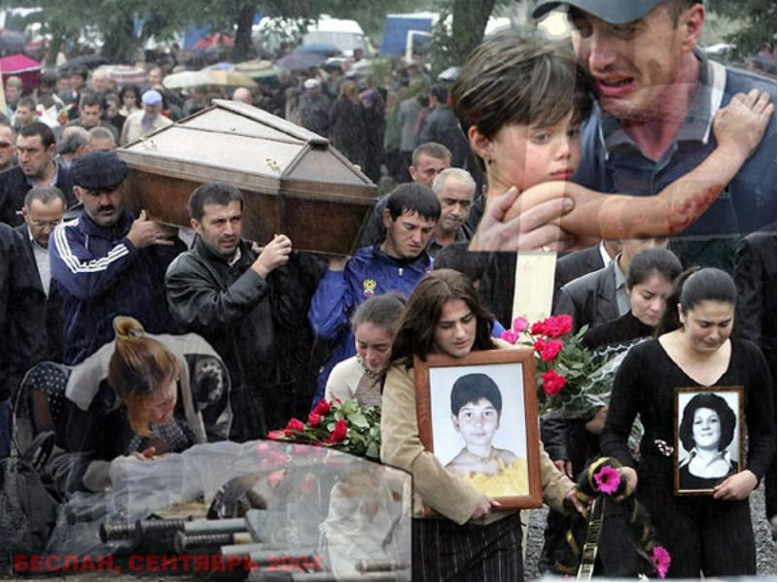
мы скорбим

Разработано метод. отделом РДК Стерлитамакского района
Тел. 26-73-78
Эл. почта: mbuksrdk@yandex.ru
ВК: https://vk.com/mbukstr_rdk
АНТИТЕРРОРИСТИЧЕСКАЯ АКЦИЯ
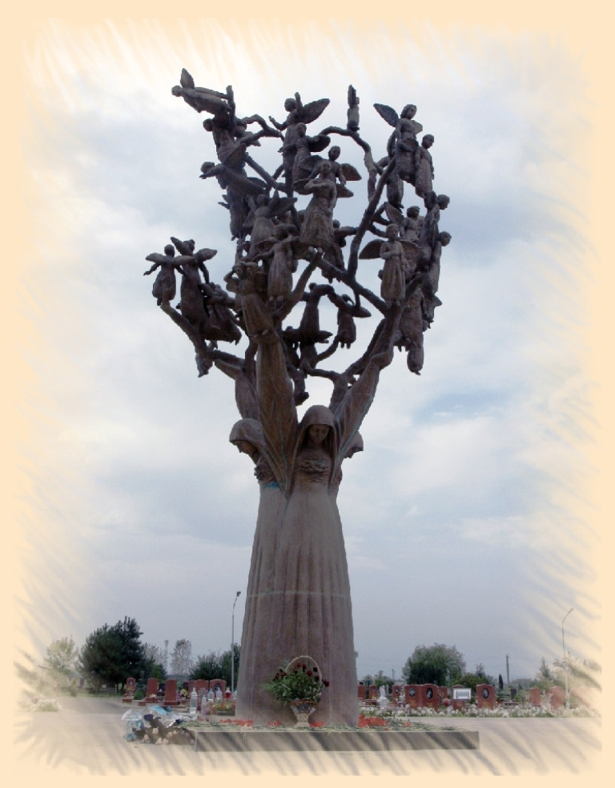
«АНГЕЛЫ БЕСЛАНА»
3 сентября
в 09.00ч. в МСОШ с.Н.Отрадовка
состоится линейка в память жертв террористических акций

В этот день принято вспоминать о страшной трагедии в г.Беслан. 3 сентября 2015 года исполняется 11 лет со дня трагических событий, произошедших в г.Беслан. Эта трагическая дата навсегда останется в памяти граждан России. В результате теракта погибли 334 человека, среди которых 186 детей. Более 800 человек было ранено, обратилось за помощью более 1000 человек. Главные участники акции — учащиеся школ и средних специальных учебных заведений. По возрасту эти ребята — ровесники пострадавших в результате трагедии в Беслане. В День памяти жертв террористических акций по всей России и в других странах пройдут антитеррористические акции, во время которых активисты молодёжных и других общественных объединений проведут мероприятия в память о погибших.
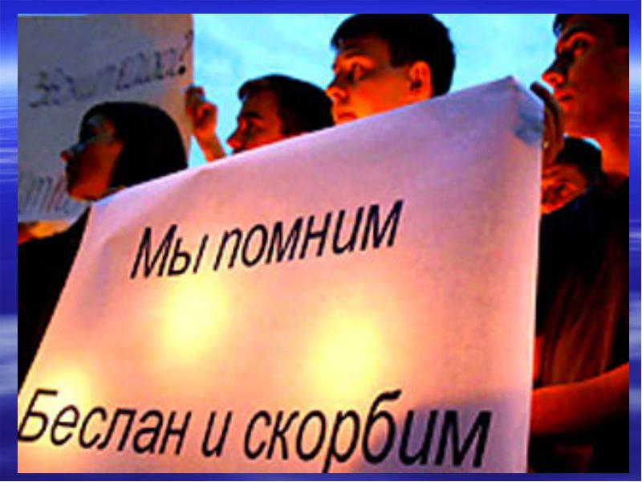
Ссылки на сайты с более подробной информацией.
https://ru.wikipedia.org/wiki/Город_ангелов_(Беслан)
http://www.pravmir.ru/angelyi-beslana-imena-i-litsa-vseh-pogibshih

3 сентября 2004 год
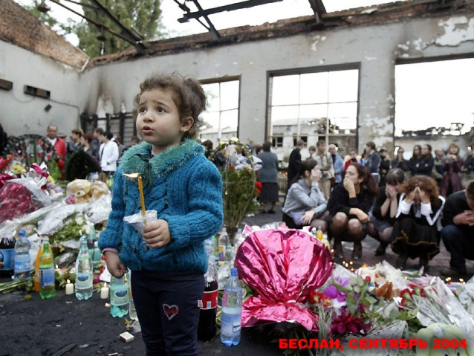
Спорт зал шк. № 1 Беслан.
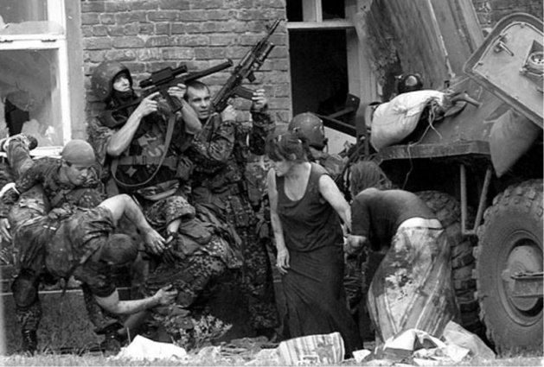
Спасательная операция. Беслан.
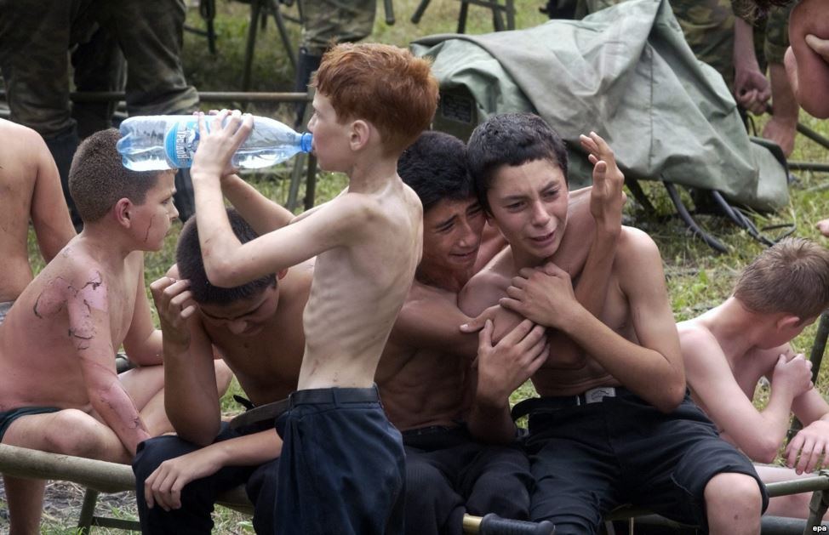Спасенные дети. Беслан.
Беслан сегодня.
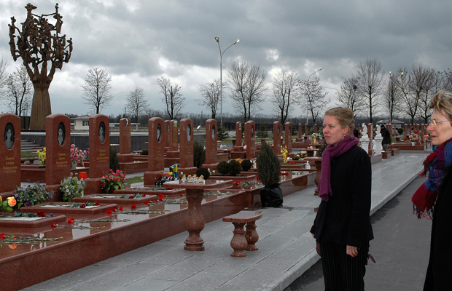
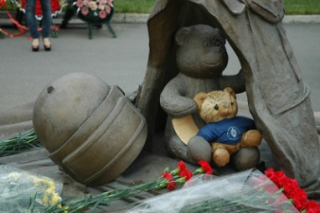
Кладбище «Город ангелов»
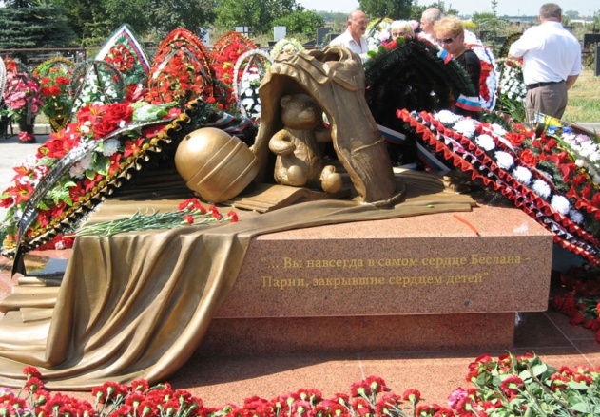
Памятник защитникам Беслана
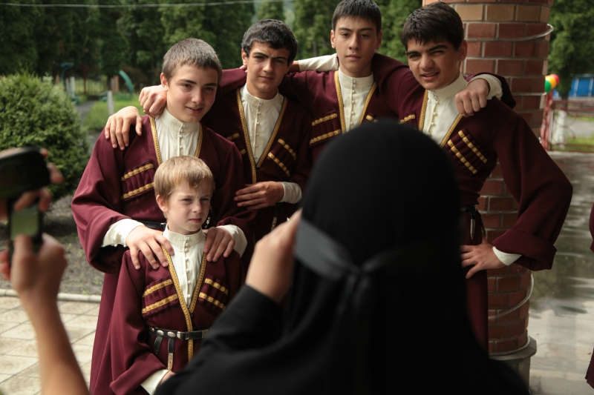
В реабилитационном центре.

